Синтез и свойства полиимидов на основе мономеров, содержащих изоцианатные функциональные группы
Лисенков К.В., Солдатова А.Е., Кузнецов А.А.
Аспирант, 1 год обучения
Институт синтетических полимерных материалов им. Н.С. Ениколопова РАН, Москва, Россия
E-mail: lisenckov.lis@yandex.ru
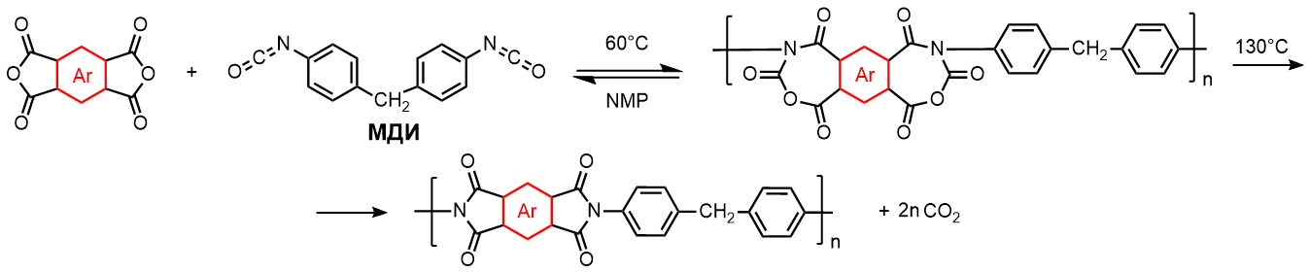
Ароматические полиимиды – класс полимеров, обладающий ценным комплексом свойств. Данные высокомолекулярные соединения являются термо- и теплостойкими, обладают химической и деформационной устойчивостью, хорошими электроизоляционными свойствами и др. Стандартным способом получения полиимидов является двухстадийная поликонденсация в амидных высококипящих растворителях, таких как ДМАА, ДМФА, N-метилпирролидон (NMP), с выделением воды в качестве низкомолекулярного соединения. Для синтеза линейных полимеров используются ароматические диамины и диангидриды ароматических тетракарбоновых кислот. Однако, полиимиды возможно получать с использованием диизоцианатов вместо ароматических диаминов. Данный процесс является одностадийным, его также проводят в амидных растворителях при 90-130°С. Преимущество данного метода заключается в выделении газообразного CO₂ в качестве побочного низкомолекулярного продукта, который сам отводится из системы, смещая равновесие процесса в сторону образования продуктов реакции. Кроме того, так как «изоцианатный» способ получения полиимидов является одностадийным, довольно удобно получать полностью имидизованные полиимидные лаки без использования стадий термической или химической имидизации полиамидокислот. В работе были синтезированы полимеры на основе нескольких ароматических диангидридов и мономера, содержащего изоцианатные функциональные группы. На рис. 1 представлена общая схема получения полиимидов на основе 4,4’-диизоцианатдифенилметана (МДИ).
Рис. 1. Схема синтеза полиимидов на основе диизоцианата и диангидридов тетракарбоновых кислот
Структура полученных полимеров подтверждена методами ¹Н ЯМР и ИК-спектроскопии. Также исследована растворимость синтезированных полиимидов в различных органических растворителях, молекулярно-массовые характеристики и термические свойства высокомолекулярных соединений. Показано, что на ИК-спектрах всех полимеров в области 1720-1780 см⁻¹ наблюдается характеристическая двойная полоса поглощения для карбонильной группы в имидном цикле, что говорит о получении полимидов из МДИ и всех использованных диангидридов. Температура стеклования (T_{g}) исследованных полимеров зависит от «жесткости» структуры используемого диангидрида и для полиимида на основе 4,4′-(4,4′-изопропилидендифенокси)бис-(фталевого ангидрида) составляет 216℃ (по ДСК).
Работа выполнена с использованием приборной базы Центра коллективного пользования ИСПМ РАН.
Работа выполнена при поддержке Министерства науки и высшего образования РФ, номер темы FFSM-2024-0005.

